专业培训记录

受审核方名称 |  | 无锡磊丽文教用品有限公司 |  |  |  | 专业小类/  项目代码 | 02.01
教师姓名 |  | 王慧霞 |  | 专业 | 02.01 | 培训方式 | □交流和讨论 □网络会议
受培训人员 | 姓名 | 郑增亮 |  |  |  | 培训日期 | 2022.5.7
受培训人员 | 专业代码 | 02.01
培训内容 |  | 审查用检查表  受审查方的服务接触点、服务蓝图
服务过程 |  | 前期客户提出服务要求--供销部--制定维修方案--提供现场维修活动--顾客评价
服务过程的风险及控制措施 |  | 风险点：  - 售后服务提供过程中的服务态度可带来顾客不满意，产生投诉或赔偿；  控制措施：制定服务规范、加强人员培训和日常服务过程检查；  - 售后服务提供过程中违规操作导致员工人身伤害；导致劳务同纠纷产生赔偿；  控制措施：编制安全操作规程和签订安全责任书，并定期进行安全培训教育；  - 因服务态度、质量问题导致顾客投诉等问题；  控制措施：加强人员培训，定期回访顾客对公司的服务进行沟通，尽可能帮助客户解决问题得到帮助。
相关法律法规的要求及产品标准 |  | R商品售后服务成熟度（CTS ISC-JSGF-06《商品售后服务成熟度认证技术规范》）  R中华人民共和国主席令1994年第28号发布：中华人民共和国劳动法  R中华人民共和国主席令2000年第33号发布：中华人民共和国产品质量法  R中华人民共和国主席令2008年第06号公布：中华人民共和国消防法
第三方检测及要求(适用时) |  | 产品检测报告
其它相关知识 |  | 家具服务行业特点
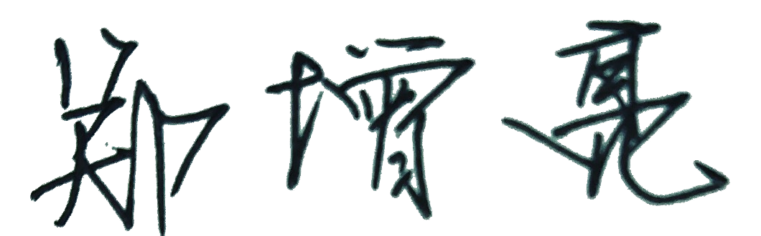
填表人(专业人员)： 日期：2022年5月7日

审核组长： 日期：2022年5月7日

注1：如有其他培训内容或空格不够可另加附页
注2：说明：
1）会议由组长主持，专业内容的培训由专业人员进行，可作为审查员扩大专业范围的培训依据；
2）记录内容选项方法以“”表示。

